1. Screenshoot dari form :

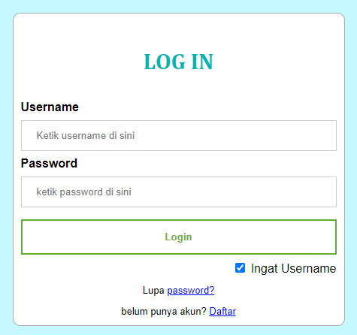

1. Narasi

PT. INDO-TEL adalah sebuah perusahaan yang menyewakan barang-barang telekomunikasi jaringan pada gedung-gedung perkantoran. Namun, karena dirasa kurang menguntungkan, maka usaha tersebut diberhentikan. Terdapat banyak alat-alat *networking* yang hanya disimpan dan tidak terpakai di dalam gudang. Ketua dari perusahaan tersebut akhirnya memutuskan untuk mengubah PT. INDO-TEL menjadi penjual barang-barang pembuatan jaringan, tetapi ia ingin menjual barangnya dalam volume tinggi pada tiap pesanan, dan untuk itu membutuhkan sebuah website.

Ketua dari PT. INDO-TEL, Pak Johny, mempekerjakan saya untuk membuat sebuah website yang simpel dengan fitur utama yaitu dapat melakukan pemesanan barang dengan PT. INDO-TEL.

Ide-ide dalam pembuatan website sangat simpel. Website saat pertama dibuat hanya terdiri dari 3 halaman, yaitu Home, Order, dan About Us. Saat ini hanya halaman Order yang sudah memiliki fungsi yang dapat berjalan secara lancar, namun website ini dirancang agar dapat diperbarui dengan mudah, sehingga fitur-fitur baru dapat diimplementasikan dengan cepat.

Target pengguna yang diincar oleh website ini adalah isntansi-instansi perkantoran yang membutuhkan peralatan-peralatan *networking*.

Sitemap :

www.indo-tel.com

www.indo-tel.com/about

www.indo-tel.com/order

www.indo-tel.com/order/routers

www.indo-tel.com/order/switches

www.indo-tel.com/order/accesspoints

www.indo-tel.com/order?sort=brand-all

www.indo-tel.com/order?sort=cisco

www.indo-tel.com/order?sort=dlink

www.indo-tel.com/order?sort=tplink

www.indo-tel.com/order?sort=mikrotik

www.indo-tel.com/order?sort=adtran

www.indo-tel.com/order?sort=asus

www.indo-tel.com/order?sort=fortinet

www.indo-tel.com/order?sort=motorola

www.indo-tel.com/order?sort=nokia

Sketsa / Mockup :

